**SERVO MOTΟR**

Οι servo κινητήρες επιτρέπουν την τοποθέτηση του άξονα σε διάφορες γωνίες, συνήθως μεταξύ 0 και 180 μοιρών. Εμείς θα χρησιμοποιήσουμε ένα 'Micro Servo 9g'. Αυτός είναι πολύ μικρός, αλλά αρκετός για την περίπτωση μας.

**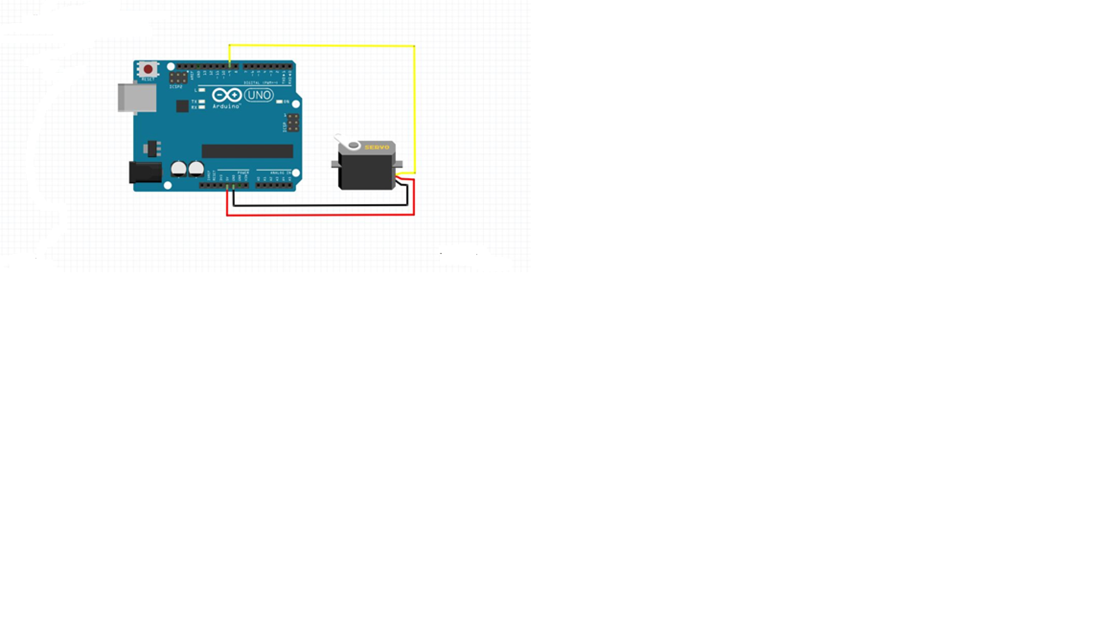**

Οι σέρβο κινητήρες έχουν τρία καλώδια: τροφοδοσία, γείωση και σήμα. Το καλώδιο τροφοδοσίας είναι συνήθως κόκκινο και πρέπει να συνδεθεί με τον ακροδέκτη 5V του πίνακα Arduino. Το καλώδιο γείωσης είναι συνήθως μαύρο ή καφέ και θα πρέπει να συνδεθεί με ένα πείρο γείωσης στον πίνακα Arduino. Ο ακροδέκτης σήματος είναι συνήθως κίτρινος, πορτοκαλί ή λευκό και θα πρέπει να συνδεθεί με έναν ψηφιακό pin στο Arduino.

Οι συνδέσεις είναι αρκετά εύκολες, όπως φαίνεται στην παραπάνω εικόνα.

Οι σέρβο καταναλώνουν σημαντική ισχύ, οπότε θα χρειαστεί να τους τροφοδοτήσουμε από μια ξεχωριστή τροφοδοσία (όχι από το 5V pin του Arduino). Οπότε θα χρησιμοποιήσουμε μπαταρία 9V ειδικά για αυτούς.

Στο βήμα αυτό ο κώδικας που γράφουμε, θα ξεκινά τον σέρβο από γωνία 90 μοιρών και θα περιστρέφεται μία μοίρα ανά 15msec από τις 90 έως τις 180 και στη συνέχεια έως τις 0 μοίρες. Στο τέλος θα επιστρέψει στην αρχική του θέση. Έτσι θα καταφέρουμε να τον στρίψουμε αριστερά-δεξιά-κέντρο.

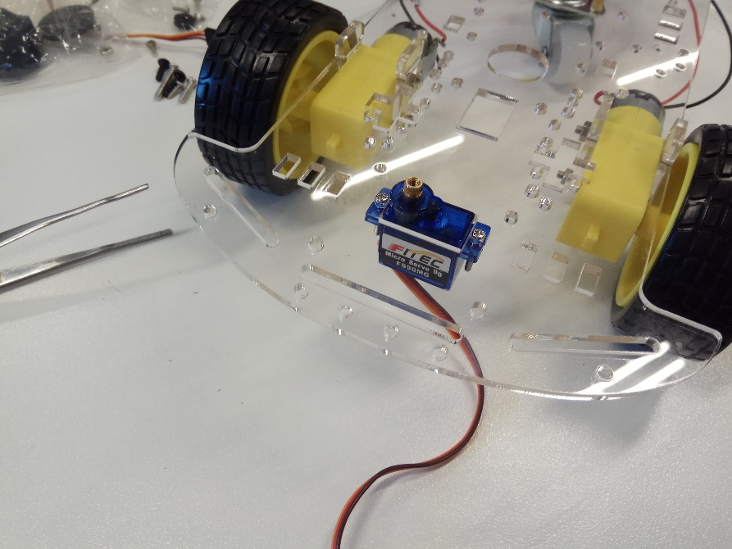

Η τοποθέτηση του servo στο ρομπότ μας

Tα σχετικά βίντεο της δοκιμής μας μπορείτε να τα δείτε στους παρακάτω σύνδεσμους:

[..\ΦΩΤΟΓΡΑΦΙΕΣ-BINTEO\SERVO\servo test.mp4](../ΦΩΤΟΓΡΑΦΙΕΣ-BINTEO/SERVO/servo%20test.mp4)

<VID_20190226_104048.mp4>